**Dom** adalah representasi halaman HTML pada document menjadi sebuah object

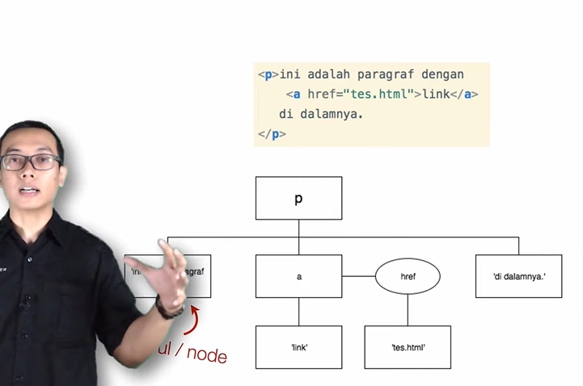

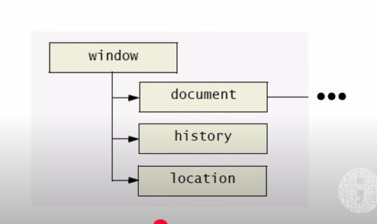

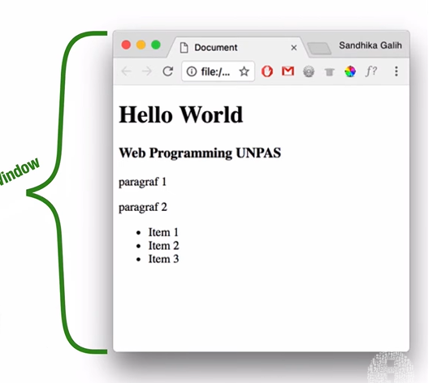

Dom:

* Antarmuka pemrograman berbasis objek yang merepresentasikan dokumen web
* Dom membuat seluruh komponen dari halaman web dapat diakses dan dimanipulasi
* Komponen
* Elemen html
* Atribut
* Text, dll
* Dom dapat dimanipulasi (dibuat, diubah , dihapus) menggunakan javascript

Materi dari seri ini:

* Dom selection
* Dom manipulation
* Dom traversal
* Event handling
* Studi kasus

**nodeList vs htmlCollection**

* Keduanya merupakan **kumpulan node**
* Struktur datanya mirip **array**
* **nodeList** dapat berisi node apapun, sedangkan **html Collection** harus berisi elemen html
* **html collection** bersifat **live** sedangkan **nodeList tidak**

**struktur hierarki dom**

* **root node**
  + node yang menjadi sumber dari semua node lain didalam dom
  + document
* **parent node**
  + node yang berada 1 tingkat diatas node yang lain
  + body adalah parent dari h1,p,p, div dan a
* **child node**
  + node yang berada 1 tingkat dibawah node yang lain
  + h1 adalah child dari body